**ГОСУДАРСТВЕННОЕ ОБРАЗОВАТЕЛЬНОЕ УЧРЕЖДЕНИЕ**

**ВЫСШЕГО ПРОФЕССИОНАЛЬНОГО ОБРАЗОВАНИЯ**

**"ДОНЕЦКИЙ НАЦИОНАЛЬНЫЙ ТЕХНИЧЕСКИЙ УНИВЕРСИТЕТ"**

Лабораторная работа № 2

Тема: «Низкоуровневое проектирование интерфейса:

СОЗДАНИЕ и оценка Прототипов. CWT-АНАЛИЗ ИНТЕРФЕЙСА ПРОГРАММЫ»

Проверил: Выполнил:

ст. преп. ПИ ст. гр. ПИ-18б

Рычка О.В. Моргунов А. Г.

____.____.2019г. ____.____.2019г.

асс. каф. ПИ

Ногтев Е.А.

____.____.2019г.

Донецк – 2019

Цели работы:

1. Закрепить теоретические знания по разработке пользовательского интерфейса.

2. Развить навыки создания версий прототипов интерфейса пользователя.

3. Провести CWT-анализ интерфейса программы, рассмотрев все репрезентативные задачи (не более 3-х)

Прототипы экранных форм для каждого из функциональных блоков:

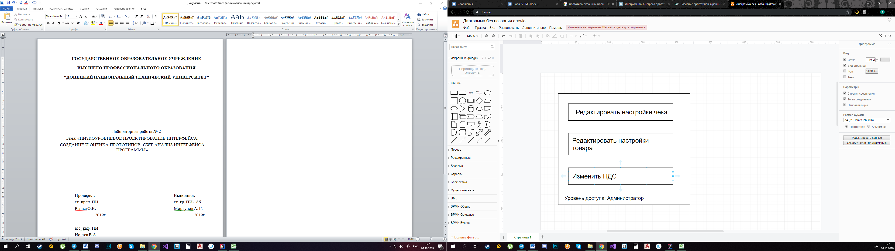

Рисунок 1.1 – Меню навигации

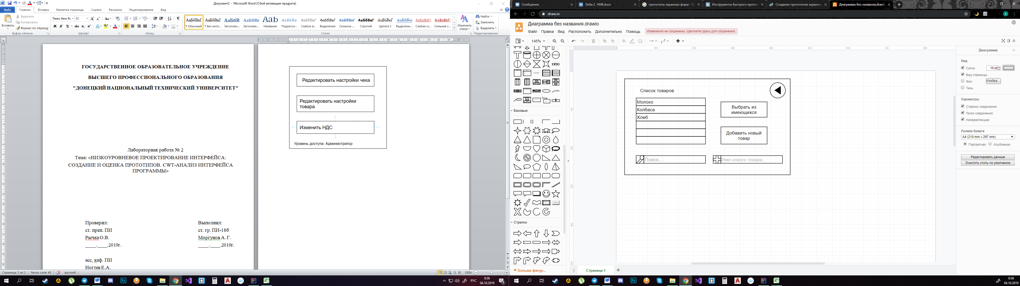

Рисунок 1.2 – Выбор товара

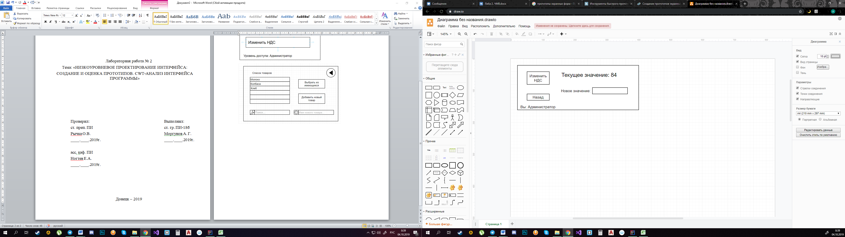

Рисунок 1.3 – Изменение НДС

2. Для того, чтобы провести эвристическую оценку качества формы была выбрана экранная форма «Выбор товара».

Прежде всего система должна быть понятной и удобной для пользователя. В первых двух бумажных формах предусмотрено отображение списка уже имеющихся товаров в виде таблицы. В третьем варианте этот список выполнен в виде выпадающего списка, что не так удобно для просмотра всех товаров из-за необходимости выполнять лишние действия (нажимать на выпадающий список для того чтобы его открыть). Также во всех формах предусмотрена возможность вернуться на шаг назад (в главное меню).

Для того чтобы использовать функционал этой экранной формы в первом бумажном варианте используются текстовые поля и соответствующие кнопки, благодаря которым пользователь может произвести поиск товара среди уже существующих или же добавить новый товар. И в том и в другом случае пользователь будет переадресован в другую экранную форму(редактирование настроек товара). Во второй бумажной форме поиск и создание записи организованы аналогично. В третьей же для выбора товара необходимо выбрать товар в выпадающем списке. Для добавления нового товара используется текстовое поле.

Предвидеть и устранять возможность совершения ошибок заранее — это лучше, чем придумывать красивые и содержательные сообщения об ошибках. Поэтому в каждой форме продуманы названия и подсказки для пользователя. Также для предотвращение ввода неправильных данных, везде стоит проверка на ввод.

Экран не переполнен информацией, но при этом предоставляет пользователю всю необходимую информацию и функционал.

Первая форма оптимальна и лучше двух других подходит для пользователя. В ней все доступно и понятно.

Вторая и третья формы находятся в черновом варианте. В третьей форме отсутствует удобный просмотр и выбор товара, а вторая форма вероятно будет менее удобна для пользователя из-за менее оптимального расположения составных частей окна.

3. Провести CWT-анализ.

Рассмотрим программу-фискальный регистратор. Пусть поставленная задача звучит так: Добавить новый товар в базу данных магазина.

Последовательность дейсвтий:

1. Нажать кнопку «Редактировать настройки товара»
2. Заполнить поле «Имя нового товара…»
3. Нажать на кнопку «Добавить новый товар»
4. В открывшемся окне заполнить все предлагаемые поля(Артикул, цена за единицу товара, учитывается ли НДС)

Решение задачи требует от пользователя всего 4 действия. Выполним их подробный анализ. При запуске программы стартовая форма «Меню навигации», у пользователя нет проблем с поиском данной формы. Далее с помощью кнопки «Редактировать настройки товара» пользователь попадает в окно в котором видит список имеющихся товаров. Он может выбрать из этих товаров а также добавить новый. Введя название товара который необходимо добавить нужно нажать кнопку «Добавить новый товар». В следующем окне пользователь указывает все данные о товаре. И нажимает кнопку «подтвердить».

Итак, мы провели CWT-анализ интерфейса программы-фискального регистратора на примере решения одной из репрезентивных задач.